Анкета ДОО «Единая семья»

Полное название образовательной организации  в соответствии с уставом | Муниципальное бюджетное общеобразовательное учреждение "Городищенская СОШ имени кавалера орденов Славы трех степеней Г.Т.Семенова" Дрожжановского муниципального района Республики Татарстан
Название общественного объединения | Детская общественная организация  «Единая семья»
Дата создания | 19 сентябрь 2010 года
Куратор ДОО (контактный телефон) | Мокшина Надежда Федоровна  Телефон: 89272484020
Адрес организации,  Контактный телефон | 422481, РТ, Дрожжановский район, с. Городище, улица К.Цеткин, дом 2
Отличительный знак организации  (эмблема, флаг и т. д.) | 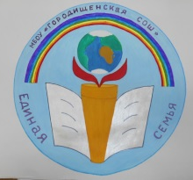  эмблема флаг
Количество членов организации | 110 человек
Количество актива | 11 человек
Общее количество первичных организаций | 1 Детская общественная организация  МБОУ «Городищенская СОШ им. Г.Т.Семенова» ДМР РТ
Партнеры ДОО | Управление образования Исполнительного комитета ДМР РТ, Управление по делам молодежи и спорту ДМР РТ, Образовательные учреждения ДМР РТ,  молодежные детские организации РТ
Модель и структура ДОО в 2016 – 2017 году | Модель  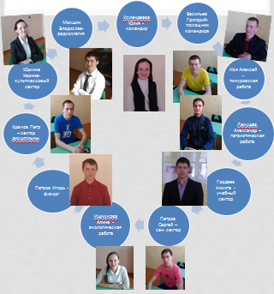  Структура  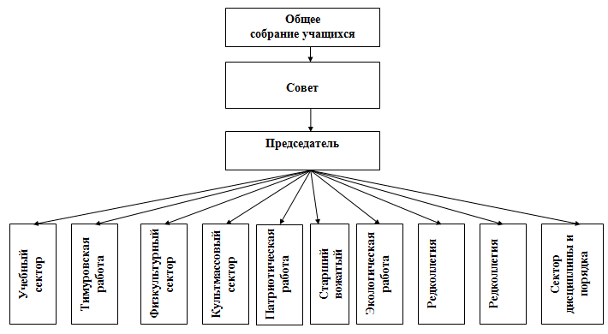
Основные направления деятельности | - привлечение детей и молодежи к активной социально значимой деятельности;  - разработка различных форм взаимодействия в процессе деятельности детских и молодежных общественных объединений;  - организация и проведение масштабных социальных проектов, акций, мероприятий для детей и подростков  - актуализация у членов объединения потребности саморазвития и самосовершенствования, через систему стимулирования личностного роста;  - развитие индивидуальных способностей учащиеся направленных на социальное, интеллектуальное, эмоциональное благополучие;  - разработка новых направлений деятельности, реализация и развитие уже существующих с учетом интересов и потребностей членов ДОО Дрожжановского района;  - помощь, координация деятельности детских самоуправлений на местах, проведение совместных социальных проектов
Интернет-ресурсы
Сайт или группа «Вконтакте»

